**Муниципальное бюджетное дошкольное образовательное учреждение**

**Детский сад №47 «Елочка»**

**Рабочая программа**

**для детей разновозрастных групп детского сада.**

**«Будем с книгами дружить!»**

**Составили:**

**воспитатели Цыренова А.М.**

**Павлова А.И.**

**г. Улан-Удэ**

**2024г**

«Умная, вдохновенная книга нередко решает судьбу человека»

В. Сухомлинский.

**Пояснительная записка:**

По словам Максима Горького, «книга, возможно, наиболее сложное и великое чудо из всех чудес, созданных человечеством на пути его к счастью и могуществу будущего».

Книга – великий учитель и друг, без нее немыслимо гармоничное развитие человека, потому что она формирует не только память, интеллект, но и воображение, нравственное и духовное лицо каждого из нас. Результаты исследований за последние десятилетия в ряде стран показали:  читающие люди способны проблемно мыслить;  имеют больший объем памяти и активное творческое воображение;  лучше владеют речью (она выразительнее, строже и богаче по запасу слов);  точнее формулируют мысли и свободнее пишут;   легче вступают в контакты и приятны в общении;  более критичны, самостоятельны в суждениях и поведении; чтение формирует качества наиболее развитого и социально ценного человека.

**Актуальность программы.**

Давно известно, что читательский опыт начинает закладываться в детстве. Это возраст, в котором наиболее ярко проявляется способность слухом, зрением, осязанием, воображением воспринимать художественное произведение; искренне, от полноты души сострадать, возмущаться, радоваться. Однако чуткость к прочитанному сама по себе не возникает. Она зависит от того, что именно, как часто и каким образом читают детям.

Детская литература способствует развитию эстетического сознания ребёнка, формированию его мировоззрения.

В круг детского чтения входят: произведения устного творчества русского народа и народов мира; классическая детская литература (отечественная и зарубежная) ; современная литература (русская и зарубежная).

Литературное произведение выступает перед ребёнком в единстве содержания и художественной формы. Восприятие литературного произведения будет полноценным только при условии, если ребёнок к нему подготовлен. А для этого необходимо обратить внимание детей не только на содержание, но и на выразительные средства языка сказки, стихотворения, рассказа и других произведений художественной литературы.

Постепенно у детей вырабатывается избирательное отношение к литературным произведениям, формируется художественный вкус.

В старшем дошкольном возрасте дети способны понимать идею, содержание и выразительные средства языка, осознавать переносное значение слов и словосочетаний. У них воспитывается способность наслаждаться художественным словом, закладывается основа для формирования любви к родному языку, к его точности, выразительности, меткости и образности. Чтение литературных произведений раскрывает перед детьми всё неисчерпаемое богатство русского языка, способствует тому, что они начинают пользоваться этим богатством в обыденном речевом общении и в самостоятельном словесном творчестве.

Всё последующее знакомство с огромным литературным наследием будет опираться на фундамент, который мы закладываем в дошкольном детстве.

Дошкольное детство – определяющий этап в развитии личности, ибо ребенок с интересом познает окружающий мир, напитывается, как губка, разными впечатлениями, усваивает нормы поведения окружающих, подражает героям книг. Книга нужна дошкольнику, чтобы увидеть весь многоликий мир, удивиться этому миру и понять его. А чтобы вовлечь дошкольника в мир книг, вызвать интерес к книгам нужно подобрать наиболее интересные для детей и эффективные для педагогов формы работы.

Программа нашего кружка составлена с учетом возрастных особенностей детей, при условии системного и планомерного обучения. Занятия проводятся еженедельно во второй половине дня воспитателями.

**Цель программы:**

* воспитание любви к книге и приобщение детей к чтению.

**Задачи программы:**

* знакомить детей с разнообразными жанрами литературных произведений, поэтами, писателями, художниками – иллюстраторами.
* обогатить лексику образными словами, выражениями, помочь в формировании грамотной речи.
* способствовать психофизиологическому развитию (фонематический слух, память, внимание, воображение, художественное и литературное творчество).
* воспитывать потребность общения с книгой, культуру чтения, бережное отношение к книге.

**Методы работы с книгой:**

* Выразительное чтение вслух.
* Беседа о прочитанном.
* Рисование и лепка любимого героя.
* Игры и викторины для повторения и закрепления прочитанного.

**Перспективный план работы:**

|  |  |  |  |  |
| --- | --- | --- | --- | --- |
| Месяц. | | Тема. | Цель. |  |
| **Сентябрь.** | 1. | Анкетирование родителей.  Благоустройство «Библиотеки» в коридоре детского сада. | Выяснить читают ли родители детям, какие книги, какие трудности у родителей при приобретении новой книги. |  |
| 2. | «Экскурсия в детскую библиотеку». Знакомство с читальным залом, библиотекарем, его трудом. Беседа «Ее величество Книга». | Узнать как «живут» книги, вызвать интерес к ним. Вызвать интерес к чтению художественной литературы. Раскрыть роль книги в жизни людей, показать значение книг и чтения для формирования интеллектуальных и творческих способностей детей |  |
| 3. | Беседа «Сказка мудростью богата». Чтение русской народной сказки «Сестрица Аленушка и братец Иванушка» | Познакомить детей с разнообразием русских народных сказок. Обогащать читательский опыт детей за счет произведений более сложного жанра (волшебные сказки). Обеспечить умение рассказывать сказку от лица литературного героя. |  |
| 4. | Знакомство с творчеством А.С. Пушкина. Чтение стихов об осени. | Познакомит детей с биографией и творчеством поэта. Воспитывать чуткость к художественному слову. Вызвать интерес к творчеству поэта, желание слушать его произведения. |  |
| **Октябрь.** | 1. | Беседа «Откуда книга пришла» | Дать элементарные представления о том. Как создаются книги. |  |
| 2. | Просмотр презентации «Книги наших бабушек». | Дать детям представление о том как выглядели книги в прошлом век, какие в них были иллюстрации. |  |
| 3. | Конкурс «Оживим наши сказки». | Учить отмечать особенности сказки, понимать мотивы поступков героев, учить перевоплощаться, развивая интонационную выразительность. |  |
| 4. | Знакомство с творчеством Н. Носова. Чтение рассказа «Живая шляпа». | Познакомить детей с творчеством писателя Н. Носова. Способствовать формированию эмоционального отношения к литературному произведению. |  |
| **Ноябрь.** | 1. | Праздник «Посвящение в читатели» | Помочь маленьким слушателям стать читателями, прививать интерес, любовь, уважение к книге, как к источнику новой интересной информации. |  |
| 2. | «Путешествие по русской ярмарке» | Познакомить детей с различными жанрами устного народного творчества. Вызвать интерес к фольклору. |  |
| 3. | Знакомство с творчеством Ю. Васнецова. Продуктивная деятельность: рисование «Любимые герои сказок». | Расширять представления о творчестве художника - иллюстратора детских книг. |  |
| 4. | «Чудо – дерево» - викторина. | Закрепить знания о произведения К.И. Чуковского. |  |
| **Декабрь.** | 1. | Вечер «Наши любимые книжки – малышки».  Игра «Книжкина больничка». | Знакомить с изданиями разного формата. Знакомить детей со способами ремонта книг, закрепить правила пользования ими. |  |
| 2. | Просмотр презентации « От гусиного пера до современной авторучки». «Как появилась книга». | Познакомить детей с историей возникновения письменности, бумаги, книги. |  |
| 3. | «Путешествие по русской ярмарке» (продолжение). | Познакомить детей с различными жанрами устного народного творчества. Вызвать интерес к фольклору. |  |
| 4. | Знакомить детей с творчеством Э. Успенского. Чтение произведения «Разгром». | Познакомить детей с творчеством писателя. Способствовать формированию эмоционального отношения к литературному произведению. |  |
| **Январь.** | 1. | «Час зимней сказки». Дидактическая игра «Письмо доброго сказочника». | Раскрыть значение книг в жизни ребят. Побуждать детей рассказывать о своем восприятии конкретного поступка литературного персонажа. |  |
| 2. | Театрализованное представление «Пришла коляда - открывай ворота». | Расширять представления о русских традициях и обычаях, фольклоре. |  |
| 3. | «Путешествие по стране Угадай-ка» | Поддерживать интерес к устному народному творчеству. |  |
| 4. | Знакомство с творчеством Т.М. Александровой. Чтение произведения «Домовёнок Кузя». | Знакомить детей с творчеством писательницы. Способствовать формированию эмоционального отношения к литературному произведению. |  |
| **Февраль.** | 1. | Посещение ребятами детской библиотеки. | Обмен книжек, учить делиться впечатлениями от них. Формировать интерес к профессии «библиотекарь», уважение к его труду. Воспитывать любовь к книге, развивать умение аккуратно, бережно с ней обращаться. |  |
| 2. | «Незабытая горница». | Познакомить детей с устным народным творчеством, формировать целостное его восприятие, воспитывать уважительное отношение к народному творчеству, развивать память, кругозор, эмоциональную сферу ребенка. |  |
| 3. | Знакомство с творчество Л.Н. Толстого. Чтение были «Косточка». | Помогать детям понять скрытые мотивы поведения героев. Знакомить детей с творчеством одного из величайших писателей мира. |  |
| 4. | Просмотр презентации «Современные книги». Продуктивная деятельность: «Книжки – самоделки». | Знакомить детей с разновидностями книг, разными вариантами их оформления. |  |
| **Март.** | 1. | Беседа «Как дома живут ваши книги». | Узнать, есть ли книжная полочка дома, читают ли они дома вместе с родителями, вызвать интерес к этой деятельности. |  |
| 2. | Знакомство с творчеством писателя В. Бианки. «Книги о природе». | Развивать интерес к познавательной литературе. |  |
| 3. | «В стране Вообразилии». | Развивать творческое воображение, формировать способность передавать с помощью мимики, жестов, движений различные эмоции. Познакомить детей с новыми литературными персонажами, создать мотивацию для общения с ними, воспитывать бережное отношение к книгам. |  |
| 4. | Комментированное чтение стихотворения Е. Благиной «Посидим в тишине». | Помогать детям выразительно с естественной интонацией читать стихи, участвовать в инсценировке. |  |
| **Апрель.** | 1. | Путешествие в страну «Умей-ка». | Починка книг, подбор необходимого материала – бумага, клей и т.д., оформление коробочек аппликацией. |  |
| 2. | Посещение в детской библиотеке выставки книг о космосе и космонавтах. | Знакомить с разновидностями познавательной литературы. |  |
| 3. | «В царстве мира, добра, дружбы и красоты». | Развивать творческое воображение. Познакомить детей с новыми литературными персонажами, создать мотивацию для общения с ними, воспитывать бережное отношение к книгам. |  |
|  | 4. | «Кто такой поэт?» Викторина «Час поэзии.» | Приобщать детей к поэзии, учить понимать и ценить красоту русского языка, чувствовать «музыку» стиха, познакомить с русскими поэтами С. Есениным, М. Цветаевой, Ф.И. Тютчевым и др. |  |
| **Май.** | 1. | «Сказка - ложь, да в ней намек» - КВН. | Закрепить знания детей о разнообразных русских народных сказках. Обеспечить умение рассказывать сказку от лица литературного героя. |  |
| 2. | «Встреча памяти» | Расширять знания о Родине. Формировать умение прослушивать произведения о войне. Воспитывать патриотические чувства. |  |
| 3. | «Час периодики - что приносит почтальон маленьким детишкам». | Познакомить с разновидностями детских журналов, историй их возникновения, способами обращения с ними. |  |
| 4. | Итоговая литературная викторина. | Закрепить и систематизировать знания детей о литературных произведениях, прочитанных за год, особенностях разных жанров художественных произведений. |  |

Приложение 1 Вспоминаем произведения Михалкова С

|  |  |
| --- | --- |
|  |  |
|  | |

**Дети рассказывают о стихотворении С. Михалкова «Цирк»**

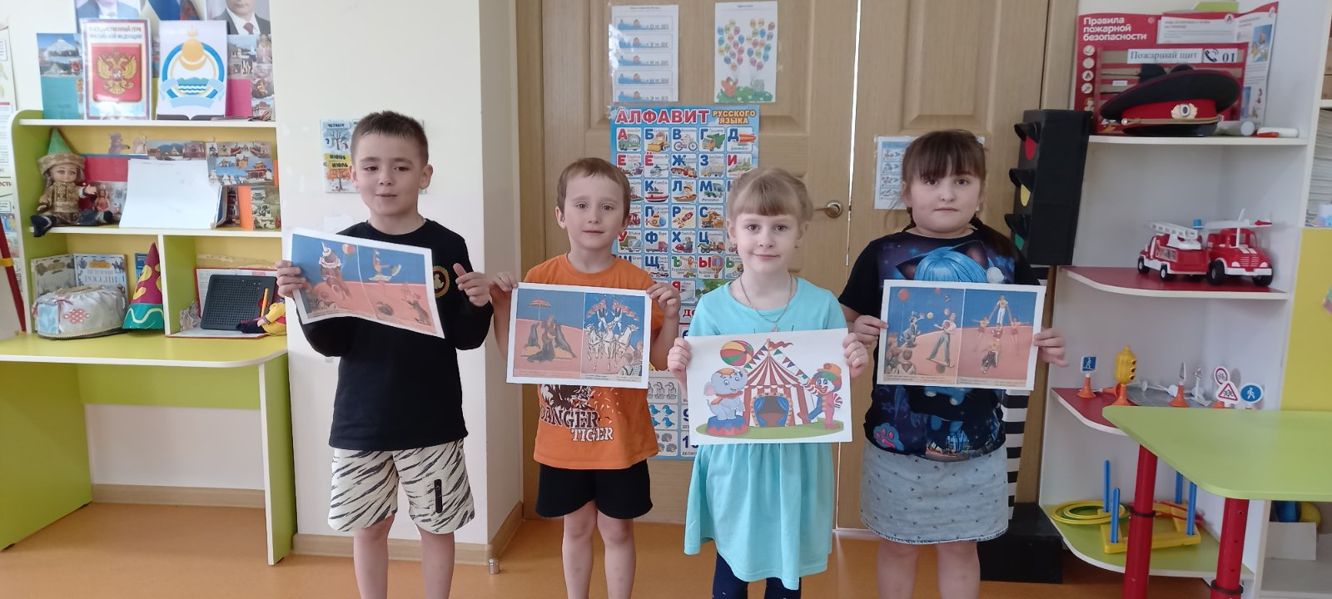

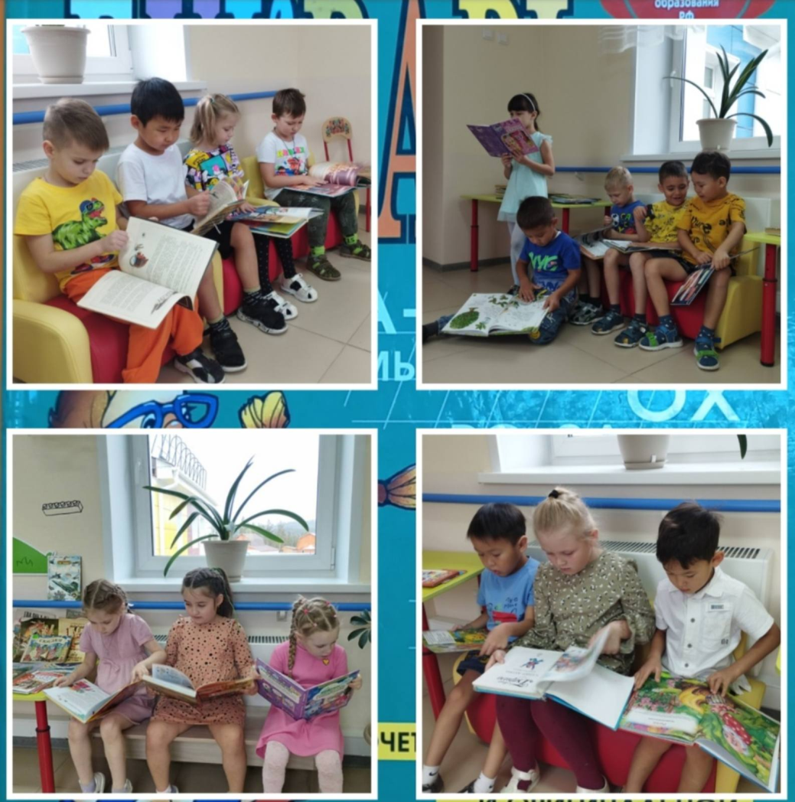

Приложение 2Стихотворение «Цирк»

- Это что?  
- Это Цирк Шапито!  
Интересно!  
Интересно!  
Все хотят сюда попасть!

Шумно,  
Весело  
И тесно  
Негде яблоку упасть!

Мне и папе говорят:  
- Проходите в третий ряд!  
Гражданин, спешите сесть!  
Ваше кресло - номер шесть,  
Ваше кресло - номер пять!  
Мы спешим места занять.

**Канатоходцы**

Смельчак идёт, смеётся,  
Ни разу не споткнётся.  
Нельзя ему споткнуться  
Под куполом канат!  
Он может по канату  
Пройтись, как по Арбату,  
Пройтись и повернуться  
И пробежать назад!

**Жонглёр**

Жонглёр Силантьев молодец:  
Бросает в воздух сто колец  
И ловит их по одному,  
Чтоб мы похлопали ему.  
Все аплодируют вокруг:  
- Вот это значит - ловкость рук!

**Джигит**

Кто этот храбрый человек?  
Он улыбнулся мне!  
Джигит, наездник Али-Бек  
На рыжем скакуне.  
Он скачет, стоя в стременах,  
Башлык за ним летит.  
Ружьё в руках,  
Кинжал в ножнах  
На то он и джигит!  
Сначала конь берёт разбег,  
Потом стреляет Али-Бек  
И поднимает на дыбы  
Горячего коня.  
Но не пугает гром пальбы  
Ни папу, ни меня.

**Фокусник**

Фокус простой:  
Сундук пустой,  
В нём нет ничего!  
Закроем его!  
Запрём!  
Завяжем!  
Перевернём!  
Послушайте:  
Кто шевелится в нём?  
А когда сундук открыли  
Зашуршали чьи-то крылья,  
Кто-то весело залаял,  
И потом из сундука  
Появились:  
Птичек стая,  
Два надутых индюка,  
Кошка, кролик и собака,  
Мальчик с факелом в руке.  
Как же все они, однако,  
Очутились в сундуке?

**Воздушные гимнасты**

На гимнастов посмотри,  
Это «ТРИ ПЕТРОВЫ ТРИ»!  
Выступает очень редко  
Эта труппа мастеров.  
Раз! - летит Петров над сеткой,  
Два! - поймал его Петров.  
Три! - и прыгнуть вниз готова,  
Так прекрасна и храбра,  
Зоя Павловна Петрова  
Их любимая сестра!  
И опять под самый купол  
Поднялись за братом брат.  
Завтра ночью  
Эта труппа  
Уезжает в Ленинград.

**Дрессированные собачки**

Семь артистов петь желают  
Семь артистов дружно лают.  
Вот идут на задних лапках  
Две артистки в модных шляпках.  
Спотыкаются,  
Визжат,  
Мелко хвостики дрожат.  
Полкан - хороший ученик,  
Достоин уважения:  
За год ученья он постиг  
Таблицу умножения.  
Любые цифры может он  
И вычесть и сложить.  
Тому, кто с детства неучён,  
На свете трудно жить!

**Медведи**

Прокатиться  
Мишке дали.  
Бурый Миша - старый плут:  
Нажимает на педали,  
Ездит целых пять минут.  
Это - два родные братца.  
Приказали им качаться.  
Левый Мишка хочет есть,  
Но никак не может слезть.  
Правый Мишка хочет в лес  
Он бы выше там залез!

**Львы**

Ежедневно перед зрителем  
Выступает с группой львов  
В капитанском белом кителе  
Укротитель Иванов.  
Иванов на льве катается,  
Дразнит хищника хлыстом  
Лев рычит, но не кусается,  
По решётке бьёт хвостом.  
Иванов повадку львиную  
Изучает пятый год  
Он спокойно в пасть звериную  
Руку левую кладёт.  
А потом со львом целуется,  
Зверя за уши берёт...  
Удивляется,  
Волнуется,  
Аплодирует народ.

Пойдём! Домой пора.  
Выходим - дождь как из ведра!  
Насквозь промокнем!  
Но зато  
Мы были в Цирке Шапито!